Análise de Componentes Principais e Clusterização como ferramentas de mitigação de riscos de detecção nas auditorias da Marinha do Brasil

Autoria: C-ApA-IM 2022 - 052

RESUMO

O elevado valor financeiro e o colossal banco de dados inerente às folhas mensais de pagamento da Marinha do Brasil exigem que o planejamento das auditorias de pagamento de pessoal do Centro de Controle Interno da Marinha (CCIMAR) seja feito com exímio detalhamento e com técnicas apuradas. Assim, este artigo procurou demonstrar como a Análise de Componentes Principais (ACP) pode contribuir para a seleção dos processos de pagamento de pessoal passíveis de auditoria, com a finalidade de mitigação dos riscos de detecção das auditorias. Para tal, utilizou-se a linguagem de programação Python e de algoritmos de programação, que possibilitaram a clusterização do banco de dados. Após a análise dos resultados, concluiu-se que a ACP permitiu a identificação de processos de pagamento atípicos, que podem vir a ser objeto de auditoria por parte do CCIMAR, possibilitando um foco nos esforços de análise e a mitigação dos riscos de detecção.
Palavras-chave: Análise de Componentes Principais (ACP). Clusterização. Riscos de detecção. Seleção de itens em auditoria.

1 INTRODUÇÃO

As folhas de pagamento das grandes organizações compreendem, via de regra, um grande montante de recursos financeiros e, por este motivo, devem ser alvo de atenção especial no planejamento das auditorias dos órgãos de fiscalização, com o intuito de que eventuais erros sejam detectados. A Marinha do Brasil (MB), exemplo de grande organização governamental, somente entre os meses de janeiro e setembro de 2022, apresentou uma folha de pagamento para os militares em atividade superior a 8 (oito) bilhões de reais, conforme dados contidos no Sistema Integrado de Planejamento e Orçamento (BRASIL, 2022).
Neste sentido, pelo volume de recursos que o objeto de controle envolve, conferindo-lhe alto grau de materialidade, o Centro de Controle Interno da Marinha (CCIMAR), como Unidade de Auditoria Interna Governamental (BRASIL, 2017a) adota procedimentos para que distorções relevantes nos processos de pagamento dos militares, caso existentes, não deixem de ser encontradas por ocasião das auditorias realizadas, contribuindo, destarte, para o bom uso do Erário (BRASIL, 1988).
O risco de que os procedimentos de auditoria não captem tais distorções relevantes é denominado risco de detecção (BRASIL, 2017b) e pode ser mitigado com uma correta seleção de itens de pagamento que devam ser auditados (CFC, 2016). Técnicas estatísticas podem ser utilizadas com este objetivo, principalmente quando não é viável o exame de todos os itens de uma população (BRASIL, 2017b).
Uma técnica estatística muito útil para extrair as informações mais importantes de uma tabela de dados é a Análise de Componentes Principais (ACP) (ABDI; WILLIAMS, 2010). A ACP é um método exploratório adaptativo que pode ser usado em dados numéricos de vários tipos, não precisando de suposições de distribuição (JOLLIFFE; CADIMA, 2016), e que possui, como um dos objetivos, extrair as informações mais importantes da tabela de dados (ABDI; WILLIAMS, 2010).
Neste contexto, elaborou-se o problema desta pesquisa: valendo-se da ACP com o intuito de mitigar-se os riscos de detecção, quais processos de pagamento devem ser objeto de atenção especial por ocasião do planejamento das auditorias de pagamento de pessoal na MB?
Com o fito de responder esta pergunta, o artigo tem como objetivo geral selecionar, via ACP, processos de pagamento de auditoria relevantes, com vistas a mitigar os riscos de detecção no planejamento das auditorias de pagamento de pessoal. Para a consecução deste objetivo, outros objetivos específicos foram delineados, quais sejam: i) apresentar os conceitos de auditoria interna governamental e de riscos de auditoria; e ii) conceituar a ACP e demonstrar sua aplicabilidade na técnica de clusterização.
A pertinência deste estudo encontra sustentáculo, pois, tanto no volume financeiro envolvido no pagamento de pessoal da MB e a consequente necessidade de se analisar o grande volume de dados envolvidos, como na incipiência do assunto no âmbito da MB, já que poucos estudos anteriores sobre auditoria se debruçaram sobre folhas de pagamento. Espera-se, assim, que contribua de maneira ímpar, dada a possibilidade de melhoria da eficiência operacional no planejamento das auditorias do CCIMAR.
Quanto à estrutura, o artigo foi organizado em cinco seções. Nesta primeira há uma generalização dos conhecimentos que englobam o problema de pesquisa, bem como sua definição e, não menos importante, cita-se os objetivos do artigo. Na segunda parte, será revelada a fundamentação teórica que sedimentou as bases para o estudo. A seção subsequente dissertará acerca da metodologia aplicada no trabalho para atingir os objetivos estabelecidos. Na penúltima, será realizada uma análise dos resultados obtidos, seguida da proposta de solução para o problema de pesquisa. Na última parte, serão apresentadas considerações finais, limitações e sugestões para pesquisas futuras.

2 REFERENCIAL TEÓRICO

2.1 AUDITORIA INTERNA GOVERNAMENTAL NA MB

O The Institute of Internal Auditors - The IIA (2019) preconiza que a auditoria interna é uma atividade independente e objetiva de consultoria e avaliação que gera valor e aperfeiçoa as operações de uma organização. Ela auxilia na concretização dos objetivos organizacionais, avaliando e melhorando a eficácia dos procedimentos de gerenciamento de riscos, controle e governança.
No Brasil, o Sistema de Controle Interno do Poder Executivo Federal (SCI), com fulcro no artigo 74 da Carta Magna de 1988, possui a atribuição de desempenhar a atividade de auditoria interna, que tem como um dos objetivos avaliar como os gastos públicos estão sendo despendidos (BRASIL, 1988). As UAIG (Unidades de Auditoria Interna Governamental), componentes do SCI consoante ao estabelecido na Instrução Normativa (IN) nº 03/17 da Controladoria-Geral da União (CGU) devem avaliar as exposições da unidade auditada a riscos relacionados à governança, às atividades operacionais e aos sistemas de informação, verificando se há comprometimento, dentre outros, da conformidade dos processos e estruturas com leis, normas e regulamentos internos e externos (BRASIL, 2017a).
Na Marinha do Brasil (MB), é atribuição do CCIMAR exercer atividades de Auditoria Interna Governamental, a fim de aprimorar o Controle Interno, manter e agregar valor à gestão da MB (BRASIL, 2021). Dentre as atividades desempenhadas pelo CCIMAR, destaca-se a Auditoria de Acompanhamento da Gestão, destinada a examinar a legalidade e a legitimidade dos atos de Gestão praticados pelos responsáveis pela administração de valores e bens da MB ou a ela confiados (BRASIL, 2021).
Tal tipo de auditoria pode ser utilizada para as atividades do Plano Anual de Auditoria Interna (PAINT), documento que contempla a temática e macroprocessos a serem executados pelo CCIMAR.
A IN nº 03/2017 da CGU (BRASIL, 2017a) preconiza o dever de elaboração do planejamento da auditoria utilizando seleção de testes para obtenção de evidências adequadas e suficientes. A mesma norma atribui aos auditores a competência de coletar e analisar dados.

2.2 RISCOS DE AUDITORIA

Risco de auditoria consiste no risco de o auditor chegar a conclusões inválidas e/ou fornecer opiniões equivocadas com base no trabalho de auditoria realizado (BRASIL, 2017b). Associados a tal risco, tem-se os riscos: de controle, inerente e de detecção, consoante à figura adiante:

Figura 1 –Riscos em Auditoria
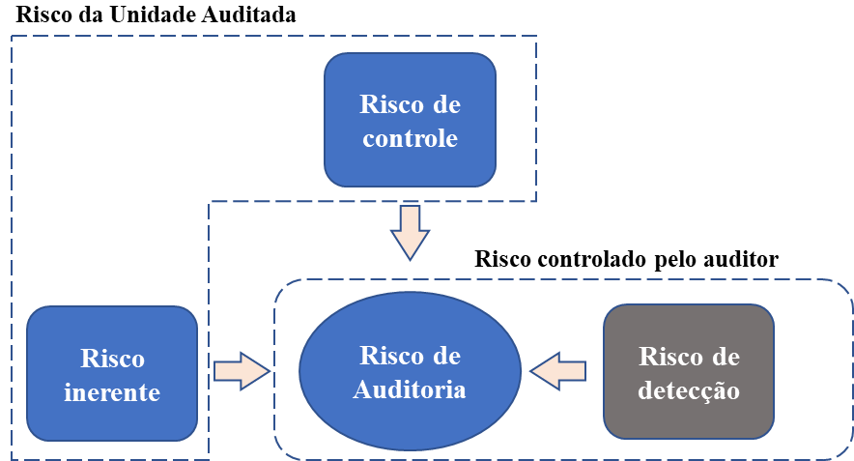
Fonte: Adaptado de Manual de Orientações Técnicas da Atividade de Auditoria Interna Governamental da Controladoria Geral da União (2017).

O quadro abaixo categoriza os tipos de riscos existentes na atividade de auditoria:

Quadro 1 – Definições de riscos
Risco de controle | é o risco de que um erro ou classificação indevida de materiais que possam constar de uma afirmação não sejam evitados ou detectados, tempestivamente, pelos controles internos da entidade.
Risco inerente | é a suscetibilidade de uma afirmação a um erro ou classificação indevida material, supondo que não haja controles.
Risco de detecção | é o risco de que o auditor não detecte um erro ou classificação indevida relevante que existe em uma afirmação.
Fonte: Adaptado de Araújo, Arruda e Barreto (2008, p. 175).

O Manual de Orientações Técnicas da Atividade de Auditoria Interna Governamental da CGU (2017) conceitua risco de detecção como o risco de que os procedimentos executados pelo auditor, para reduzir o risco de auditoria a um nível aceitavelmente baixo, não detectem uma distorção existente que possa ser relevante, individualmente ou em conjunto com outras distorções (BRASIL, 2017b). Attie (2018) explicita ainda que quanto maiores são os riscos de distorção relevante que o auditor acredita que existam, menor é o risco de detecção aceitável e, portanto, mais persuasivas devem ser as evidências de auditoria exigidas.

2.3 SELEÇÃO DE ITENS PARA AUDITORIA

O Conselho Federal de Contabilidade (CFC) preconiza que um dos meios à disposição do auditor para o cumprimento dos procedimentos de auditoria contempla a seleção de itens específicos (CFC, 2016).
A seleção de itens específicos de uma população pode se dar de acordo com: valores; faixa de valores com importância (materialidade); ou características críticas específicas (criticidade), que denotem, por exemplo, suspeita, atipicidade ou tendência a erro (CFC, 2016).
Neste sentido, Cereali (2011) afirma que a utilização de métodos matemáticos e quantitativos na obtenção de itens de auditoria, de maneira sistematizada e direcionada, confere consistência e cientificidade, sendo tarefa diretamente relacionada à mitigação dos riscos de auditoria, em específico, aos de detecção. O uso de ferramentas estatísticas aumenta a confiabilidade e a segurança dos trabalhos dos auditores, uma vez que permite identificar os pontos mais vulneráveis, tornando, assim, a auditoria mais seletiva (RIBEIRO; DIAS FILHO, 2007).

2.4 DESCOBERTA DE CONHECIMENTO EM BASES DE DADOS

De Battista et al. (2016) frisam que é de notório interesse poder extrair conhecimento de dados e convertê-los em informações úteis para a tomada de decisão, em especial para as organizações que possuem grande volume de dados. Neste tocante, é interessante lançar mão de um ramo da Ciência da Computação conhecido como Descoberta de Conhecimento em Bases de Dados (DCBD) ou Knowledge Discovery in Databases (KDD).
Segundo Fayyad, Piatetsky-Shapiro e Smyth (1996), o KDD é um processo composto por várias etapas de extração de informações implícitas, previamente desconhecidas e potencialmente úteis, a partir dos dados armazenados em um banco de dados. KKD também pode ser definido como processo organizado de identificação de padrões válidos, novos, úteis e compreensíveis de conjuntos de dados grandes e complexos (PIATESKI; FRAWLEY, 1991).
Na figura 2, podem ser observadas as etapas do KDD, descritas por Han, Kamber e Pei (2012) como:
- seleção: escolha de um conjunto de dados ou uma amostra dos dados em que se pretende aplicar o processo de descoberta;
- pré-processamento: etapa em que serão tratados eventuais problemas como ruídos e dados incompletos;
- transformação: os dados são transformados e consolidados nas formas adequadas para a mineração, de acordo com a técnica a ser utilizada;
- mineração de dados: um processo essencial no qual métodos inteligentes são aplicados no intuito de extrair padrões a partir dos dados; e
- avaliação/Interpretação: consiste na identificação dos padrões obtidos que foram realmente relevantes, dadas as medidas ou funções de avaliação. Além disso, técnicas de representação e visualização são utilizadas para apresentar o conhecimento minerado ao usuário.

Figura 2 – Etapas do KDD
Fonte: Adaptado de MOLINA-CORONADO, Borja et al (2020).
Dada a natureza iterativa deste processo, algumas etapas podem ter que ser reaplicadas e repensadas mais de uma vez para alcançar resultados satisfatórios (DOMINGOS, 2012), já que o objetivo principal do KDD é a busca por novo conhecimento que possa ser útil ao usuário (GOLDSCHMIDT; PASSOS; BEZERRA, 2015).

2.5 ANÁLISE DE COMPONENTES PRINCIPAIS (ACP)

Uma técnica estatística que pode ser utilizada na etapa de Mineração de Dados é a Análise de Componentes Principais (ACP) (BRUCE; BRUCE; GEDECK, 2020). A ACP é uma ferramenta descritiva que não precisa de suposições de distribuição e, como tal, é um método exploratório adaptativo que pode ser usado em dados numéricos de vários tipos (JOLLIFFE; CADIMA, 2016). Segundo Abdi e Williams (2010), o cálculo de componentes principais é um método estatístico clássico, que se baseia na matriz de correlação dos dados ou na matriz de covariância, e é executado rapidamente, sem depender de iteração.
A ACP possui como objetivos extrair as informações mais importantes da tabela de dados; comprimir o tamanho do conjunto de dados mantendo apenas essas informações importantes; simplificar a descrição do conjunto de dados; e analisar a estrutura das observações e as variáveis (ABDI; WILLIAMS, 2010).
Sua ideia de funcionamento é simples – reduzir o tamanho de um conjunto de dados, preservando o máximo de “variabilidade” (informações estatísticas) possível das variáveis preditoras originais. Para tal, deve-se encontrar novas variáveis que são combinações lineares daquelas no conjunto de dados primário, que maximizam, sucessivamente, a variação e que não sejam correlacionadas entre si (JOLLIFFE; CADIMA, 2016). Estas variáveis não correlacionadas são denominadas componentes principais (BRUCE; BRUCE; GEDECK, 2020).
Para Abdi e Williams (2010), o primeiro componente principal deve ter a maior variabilidade possível e, por conseguinte, este componente terá maior dificuldade em “se movimentar” perante as outras variáveis, assumindo, então, a maior inércia da tabela de dados. Os mesmos autores afirmam ainda que o segundo componente é calculado sob a restrição de ser ortogonal ao primeiro componente e ter a maior inércia possível (também seguindo a lógica de que seja o mais estático possível) e que este raciocínio se aplica aos outros componentes. Os valores dessas novas variáveis para as observações são chamados de escores fatoriais, e esses podem ser interpretados, geometricamente, como as projeções das observações sobre os componentes principais (ABDI; WILLIAMS, 2010).
Bruce, Bruce e Gedeck (2020) descrevem o processo completo da seguinte maneira:
- inicialmente, a ACP chega à combinação linear de variáveis ​​preditoras que maximiza a porcentagem da variação total explicada;
- esta combinação linear torna-se então o primeiro “novo” preditor, Z1;
- a ACP repete este processo, usando as mesmas variáveis ​​com pesos diferentes, para criar um segundo novo preditor, Z2. A ponderação é feita de modo que Z1 e Z2 não sejam correlacionados;
- o processo continua até que se tenha tantas novas variáveis, ou componentes Zi quanto as variáveis ​​originais Xi;
- opta-se por reter tantos componentes quantos forem necessários para explicar a maior parte da variação; e
- o resultado até agora é um conjunto de pesos para cada componente. O passo final é converter os dados originais em novas pontuações de componentes principais, aplicando os pesos aos valores originais. Essas novas pontuações podem então ser usadas como o conjunto reduzido de variáveis ​​preditoras.
A ACP é usada para identificar características entre classes que não têm uma definição prévia (BRUCE; BRUCE; GEDECK, 2020) e representa o padrão de similaridade das observações e das variáveis ​​exibindo-as como pontos em mapas (ABDI; WILLIAMS, 2010).

2.6 CLUSTERIZAÇÃO

O agrupamento (clusterização) pode ser considerado um modelo conciso dos dados que pode ser interpretado no sentido de um modelo resumido ou generativo, quando não há informações rotuladas específicas.
O problema básico de agrupamento pode ser enunciado da seguinte forma:
Dado um conjunto de pontos de dados, particione-os em um conjunto de grupos que sejam tão semelhantes quanto possível. (AGGAEWAL; REDDY, 2014, p. 2, tradução nossa)

Nesta linha de pensamento, Baensens, Vlasselaer e Verbeke (2015) afirmam que o objetivo da clusterização é dividir um conjunto de observações em segmentos, de forma que a homogeneidade dentro de cada segmento seja maximizada e a heterogeneidade entre os segmentos, também, seja maximizada.
Quanto aos algoritmos de clusterização, estes podem ser classificados em dois tipos: hierárquicos e particionais (JAIN; MURTY; FLYNN, 1999). Os primeiros têm complexidade de tempo quadrática ou superior ao número de pontos de dados, sendo inadequados para grandes conjuntos de dados (XU; WUNSCH, 2005). Já os particionais encontram todos os clusters simultaneamente como uma partição dos dados e funcionam bem com clusters no formato esférico (CELEBI, 2014). A imagem abaixo demonstra um exemplo de clusterização deste tipo.

Figura 3 – Clusters esféricos
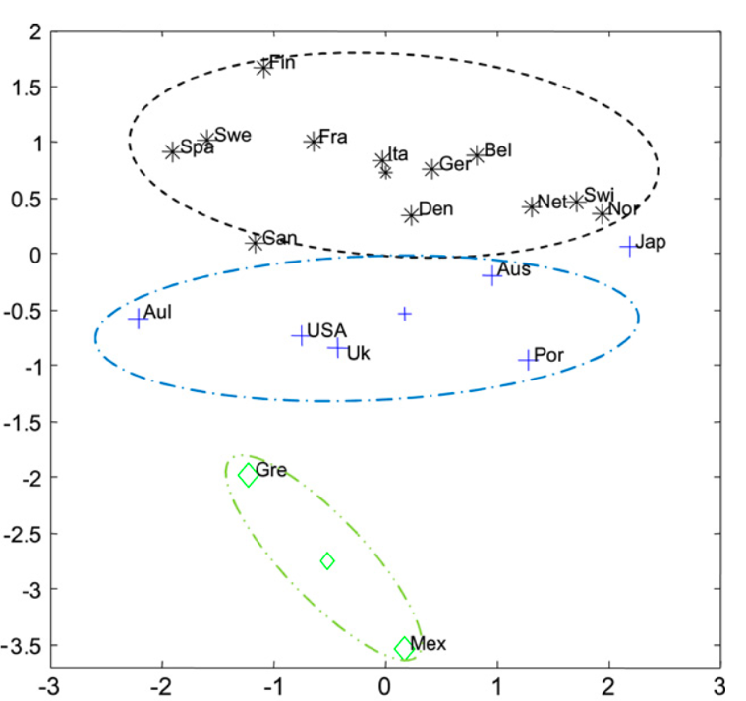
Fonte: Adaptado de Vichi e Saporta (2009).

Jain e Dubes (1988) exploram uma abordagem peculiar de clusterização particional baseada em densidade para identificar clusters em conjuntos de pontos k-dimensionais. Nesta abordagem, o conjunto de dados é particionado em um número de células não sobrepostas e histogramas são construídos. Células com contagens de pontos de frequência relativamente alta são os centros potenciais dos aglomerados e os limites entre os aglomerados caem nos "vales" do histograma. Embora este método tenha a capacidade de identificar aglomerados de qualquer forma, os requisitos de espaço e tempo de execução para armazenar e pesquisar histogramas multidimensionais podem ser enormes.

2.6.1 Método Elbow

O método mais antigo para determinar o melhor número de clusters em um conjunto de dados é chamado, coloquialmente, de método do cotovelo (NG, 2012). Ele consiste em identificar quando o conjunto de clusters explica “a maior parte” da variação nos dados, o que ocorre quando a adição de novos clusters contribui relativamente pouco para a variação explicada (BRUCE; BRUCE; GEDECK, 2020). A lógica é que, depois disso, ao se aumentar o número de clusters, eles ficam muito próximo de alguns dos existentes (KODINARIYA; MAKWANA, 2013).
A próxima figura demonstra onde seria o ponto de cotovelo.

Figura 4 – Método Elbow
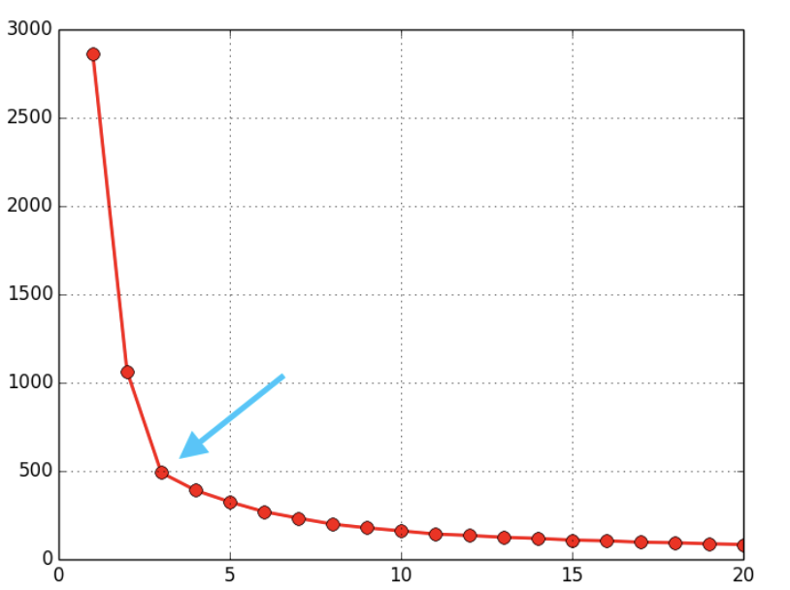

Inércia

Número de clusters
Fonte: Adaptado de MOYA, Ricardo (2016).

2.6.2 K-means

Devido à simplicidade do seu algoritmo e da capacidade de trabalhar com um grande conjunto de dados, o k-means, primeiro método de agrupamento desenvolvido, ainda é largamente utilizado (BRUCE; BRUCE; GEDECK, 2020). O objetivo do método é dividir os dados em “k” clusters ao minimizar a soma das distâncias quadradas de cada registro à média do cluster atribuído (AGGAEWAL; REDDY, 2014). Este algoritmo não garante que os clusters terão o mesmo tamanho, mas encontra os clusters que estão melhor separados (BRUCE; BRUCE; GEDECK, 2020).
Kodinariya e Makwana (2013) decompuseram o algoritmo nos seguintes passos:
- colocar “k” pontos no espaço representado pelos objetos que estão sendo agrupados. Esses pontos representam os centróides iniciais do grupo;
- atribuir cada objeto ao grupo que possui o centróide mais próximo;
- quando todos os objetos tiverem sido atribuídos, recalcular as posições dos “k” centroides; e
- repetir os passos 2 e 3 até que os centróides não se movam mais.

3. METODOLOGIA

3.1 TIPO DA PESQUISA

Para a classificação da pesquisa, será adotada a taxinomia proposta por Prodanov e Freitas (2013), que qualifica os estudos em relação a 4 (quatro) vertentes: natureza; objetivos; procedimentos técnicos; e forma de abordagem do problema.
Quanto à natureza: aplicada, pois objetiva gerar conhecimentos para aplicação prática voltados a identificar os pontos de interesse nas auditorias de pagamento de pessoal.
No que tange aos objetivos: descritiva, já que visa estabelecer relações entre variáveis, porque se pretende classificar os dados de pagamento de pessoal em grupos por meio da ACP e identificar como tal técnica estatística pode contribuir para mitigar os riscos de detecção de auditoria de pagamento de pessoal, por ocasião da seleção de processos de pagamento a serem auditados.
Passando-se aos procedimentos técnicos, a pesquisa é documental, tendo em vista que se baseia em materiais - relatórios de pagamento da Pagadoria de Pessoal da Marinha (PAPEM) - que ainda não receberam tratamento analítico ou que podem ser reelaborados de acordo com os objetivos da pesquisa. Quanto à classificação dos documentos: tais relatórios são classificados como documentos de primeira mão, dado que não receberam qualquer tratamento analítico (GIL, 2008). A pesquisa também é bibliográfica, porquanto utilizaram-se materiais já publicados, tais como livros, normas, periódicos e artigos científicos atinentes aos temas: i) auditoria governamental; ii) seleção de itens de auditoria; iii) Análise de Componentes Principais (ACP); e iv) clusterizacão.
Como último quesito da classificação de pesquisa, proposta por Prodanov e Freitas (2013), a forma de abordagem do problema desta pesquisa é de base quantitativa, porque objetiva generalizar os resultados a outros contextos, com neutralização das variáveis de tempo e contexto (MOTTA-ROTH; HENDGENS, 2010), a fim de que haja uma evidenciação dos principais focos de interesse nas auditorias de pagamento da Marinha do Brasil.

3.2 COLETA E PROCESSAMENTO DE DADOS

Como primeiro passo, procedeu-se a uma pesquisa bibliográfica e documental com a finalidade de aprofundar os conhecimentos acerca de auditoria e, também, de utilização de técnicas estatísticas neste nicho de conhecimento.
Em seguida, foram delimitados os parâmetros de pesquisa, que compreendem: a fonte para coleta dos dados; o espaço temporal dos dados a serem utilizados; e o universo da pesquisa.
Para se angariar os dados, utilizou-se de relatórios de pagamento de pessoal gerados pelo Sistema de Pagamento da Marinha (SISPAG-2), com todos os militares da Marinha do Brasil, incluindo os da reserva remunerada e reformados, no período compreendido de 2018 a 2021. É válido mencionar que os dados utilizados não contêm informações de cunho pessoal, que poderiam identificar as pessoas portadoras dos bilhetes de pagamento.
Para tratamento e processamento dos dados foi utilizado o Google Colab, que é um serviço de nuvem gratuito hospedado pela empresa Google que disponibiliza um ambiente de execução do IPython, uma variação da linguagem de programação Python estruturada em forma de Notebooks interativos. Com o fito de fornecer ferramentas que permitem manipulação e análise de dados, de maneira simples e eficiente, conferindo alta performance aos códigos, utilizaram-se as bibliotecas de software compatíveis com a linguagem de programação Python: Pandas, Numpy e Scikit-learn.
Com o intuito de se importar os relatórios, estes foram convertidos do formato XLSX para CSV, a fim de que a importação dos arquivos fosse feita de maneira mais célere. Faz-se pertinente, neste momento, uma conceituação básica de alguns conceitos acerca de pagamento de pessoal da MB para que haja perfeito entendimento.
Por soldo, entende-se o valor básico do salário atribuído ao militar conforme seu posto (no caso de oficial) ou graduação (no caso de praça). Por remuneração básica, entende-se o soldo acrescido dos adicionais militar, de habilitação e de compensação por disponibilidade militar. Por rubrica, entende-se cada parcela do pagamento, seja a receber ou a descontar. São exemplos de rubrica: soldo, adicional militar, adicional de habilitação, adicional de férias, pensão militar, imposto de renda, contribuição ao Fundo de Saúde da Marinha (FUSMA), entre outras. Por alteração de pagamento, compreende-se que houve uma mudança (a maior ou a menor) ou inserção de determinada rubrica em determinado processo. Exemplos usuais de alterações de pagamento são mudanças nos valores do soldo, dos adicionais remuneratórios, da pensão militar, da contribuição ao FUSMA e da pensão militar oriundas de uma promoção (quando o militar é alçado a um posto/graduação superior). Por Organização Centralizadora (OC), entende-se uma organização militar que efetua os comandos de pagamento de outras organizações no SISPAG-2. Por processo ou processo mensal, entende-se o mês atrelado a um ano ao qual se refere o pagamento, tal como: JAN/2022 ou 01/2022.
Os arquivos importados e seus conteúdos são sintetizados na tabela abaixo:

PLANILHA | DADOS CONTIDOS
Alterações de pagamento | Quantidade de alterações totais para todas as rubricas, por processo mensal.
Valor bruto da folha por OM | Valor bruto da folha por OM e por processo mensal, contendo também a OC da qual a OM é integrante.
Militares por OC/OM | Contém a quantidade de militares por posto/graduação, bem como sua remuneração, por cada OM e por processo mensal.
OM/OC | Relação de OM categorizadas por OC.
Soldos | Contém os valores de cada rubrica de remuneração básica entre 2018 e 2021, por posto/graduação. Tal planilha foi utilizada para compor a coluna remuneração da planilha Militares por OC/OM.
Rubricas por OM | Parcelas da remuneração básica por OM e processo mensal, além de valores brutos das parcelas constantes e quantidade de militares da OM.
Organizações sem apoio de rancho e sem rancho próprio | Contém todas as organizações da MB em que militares recebem a parcela de Auxílio Alimentação no bilhete de pagamento.
Compilada | Quantidade de alterações e valor total de alterações, categorizadas por rubricas, por OM e por processo mensal.
Tabela 1 – Planilhas importadas
Fonte: Elaborado pelo autor (2022).

Logo após as importações, todas as planilhas foram verificadas com as suas respectivas variáveis (analisando-se também os tipos de variáveis) e foi feito um sumário de estatística descritiva das variáveis numéricas.
Das 17.617 linhas de alterações de pagamento por rubrica e por organização militar da planilha “Compilada”, no período de 2018 a 2021, encontraram-se 2.276 com valores negativos e 1.291 com valor nulo. Como não se encontrou um meio correto de se preencher estes dados, optou-se por excluí-los da análise, para que não "poluísse" os demais dados.
Ademais, com o propósito de criar aglomerados dos processos que mantêm similaridades entre si, removeu-se as observações da PAPEM e do Serviço de Veteranos e Pensionistas da Marinha (SVPM), em razão de a primeira é a única organização que realiza pagamentos para o pessoal que serve no exterior e o SVPM é a única OM que possui rubricas exclusivas dos reservistas e pensionistas da MB. Em suma, estas duas organizações são muito díspares das demais no que tange ao pagamento de pessoal.
Também foram verificados os dados ausentes, para analisar a melhor estratégia para o seu preenchimento ou remoção. A maior quantidade de dados imputados foram os valores brutos para as rubricas parametrizadas, que foram calculados baseando-se nos valores brutos dos processos subtraídos da soma das outras rubricas que continham valores atribuídos, e distribuídos por pesos atrelados à quantidade de rubricas do processo.
Assim, ajustou-se os dados com a intenção de criar variáveis por critérios que sejam relevantes para a análise.
Foi criada, desse modo, a variável "Remuneração", utilizando os dados disponíveis de soldos e das parcelas comuns que compõem a remuneração dos militares. Salienta-se que foram observadas as mudanças decorrentes da Lei nº 13.954/2019, que dentre outras alterações, normatizou a criação do adicional de compensação por disponibilidade militar, em substituição ao adicional de tempo de serviço. Foram geradas também duas variáveis para classificar as organizações: a primeira se refere à quantidade de organizações que estão em uma mesma OC; e a segunda à quantidade de militares por OM. Isto foi feito para que se verificasse se uma OC que contém muitas OM apoiadas, bem como uma OC detentora de muitas fichas financeiras possuem maior propensão a erros.
Transformou-se todas as parcelas em variáveis, e padronizou-se os valores de cada uma delas, para que os valores de cada rubrica variassem em torno da média 0 com desvio padrão 1, a fim de tornar os dados tão esféricos quanto possível, e, assim, aumentar a performance do modelo K-means.
Após isto, valeu-se do algoritmo K-means, que é uma técnica de clusterização particional. Embora o K-means não seja o algoritmo indicado quando há outliers no banco de dados, a remoção destes não foi efetuada, já que os outliers podem conter informações relevantes na busca por prováveis inconsistências de pagamento. Em adição, menciona-se que não se utilizou um tipo de clusterização hierárquica por falta de capacidade de processamento e, tampouco, se valeu da clusterização por densidade pelo fato de que o conjunto de dados apresenta alta dimensionalidade - ou seja, são 853 variáveis a serem analisadas e cada uma possui mais de 4 mil observações.
Para se encontrar o número ideal de clusters pelo algoritmo K-means, valeu-se do Método Elbow, cuja figura, extraída do arquivo do Google Colab, encontra-se abaixo:

Figura 5 - Método Elbow
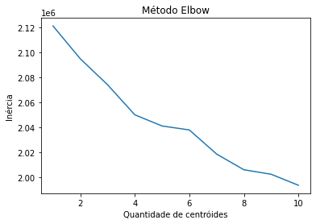
Fonte: Elaborado pelo autor (2022).

Entretanto, não é fácil determinar a quantidade ideal de clusters, já que não há uma única mudança abrupta o suficiente para que se descarte, sumariamente, as demais possibilidades. Por esta razão, lançou-se mão de um recurso conhecido como semente, que permite a fixação de uma mesma sequência aleatória em todas as iterações, de modo a sempre se obter o mesmo número de clusters. Após fazer-se uso desta otimização do modelo K-means aliada à inserção de uma semente, escolheu-se a posição inicial dos centróides aleatoriamente, e rodou-se 100 (cem) inicializações sucessivas. Esta quantidade elevada objetivou mitigar a variabilidade da posição inicial dos centróides, de modo a se utilizar os centróides mais frequentes nas iterações realizadas.
Por fim, valeu-se da ACP, para que, por meio da fixação de 2 (duas) variáveis que maximizassem a variabilidade dos dados, obtivesse a melhor visualização gráfica em um plano cartesiano dos clusters gerados.

4. APRESENTAÇÃO E ANÁLISE DOS RESULTADOS

Após todos os procedimentos descritos na seção predecessora - aplicação do método Elbow, aliada à sua otimização e às repetitivas inicializações (100, exatamente), indicou-se o número ideal de (cinco) clusters, exemplificados graficamente pela figura a seguir mediante o uso da ACP.
Figura 6 - Visualização gráfica dos clusters
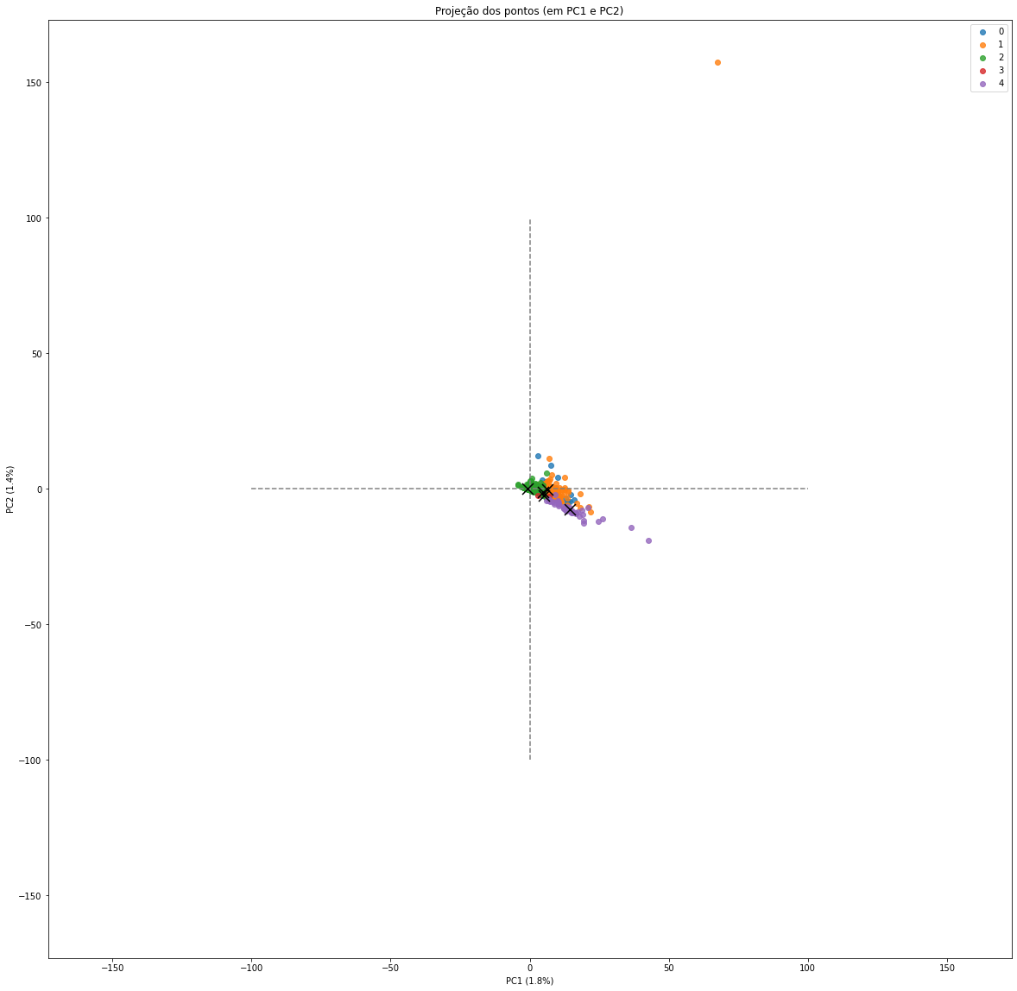
Fonte: Elaborado pelo autor (2022).
A figura abaixo permite uma visão mais nítida dos clusters:
Figura 7 - Visualização focalizada dos clusters

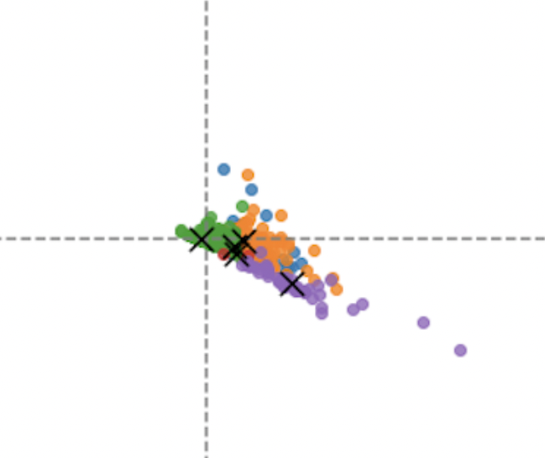
Fonte: Elaborado pelo autor (2022).
Importante mencionar que os clusters contêm processos de pagamento, e não, organizações militares. Desta feita, uma organização militar pode ter todos os processos que apresentaram alterações em um só cluster ou distribuídos em mais de um. A tabela a seguir demonstra quantos processos totais existem em cada cluster.

Tabela 2 - Quantidades Total de Processos por Cluster
NÚMERO DO CLUSTER | QUANTIDADE TOTAL DE PROCESSOS
0 | 198
1 | 193
2 | 3839
3 | 2
4 | 45
Fonte: Elaborado pelo autor (2022).

Após a geração dos clusters, criou-se um índice de 0 a 1 para saber a proporção de processos mensais de cada OM que se encontravam em qualquer um dos clusters. Quanto mais próximo de 0, menos processos que continham alterações de pagamento encontravam-se no cluster em análise.
Este procedimento pode ser relevante ao CCIMAR para que os auditores internos identifiquem quais processos mensais de determinada OM destoam dos demais por estarem em clusters diferentes. Assim, arbitrou-se o valor de 0,3 para baixo como ponto de corte em cada cluster, de modo que as organizações militares que apresentarem índice menor que 0,3 possuem processos estabelecidos como atípicos, já que apresenta poucos processos no cluster em lide. É válido mencionar que qualquer valor de 0 a 1 pode ser usado como índice, a critério do CCIMAR.
A nova composição dos clusters, ao se aplicar o índice, encontra-se na tabela 3:

Tabela 3 - Quantidades de Organizações Militares por cluster agrupadas por valor de índice (abaixo de 0,3)
NÚMERO DO CLUSTER | QUANTIDADE DE ORGANIZAÇÕES MILITARES – ÍNDICE
0 | 4 – 0,020833  3 – 0,041667  1 – 0,104167  1 - 0,125
1 | 2 – 0,020833  3 - 0,041667  1 – 0,083333  1 – 0,125  1 - 0,25
2 | 1 – 0,020408  1 – 0,041667  3 – 0,0625  1 – 0,25
3 | 1 - 0,041667
Fonte: Elaborado pelo autor (2022).

O trabalho também apresenta a possibilidade de que somente os processos atípicos de cada cluster sejam explicitados. Assim, os auditores talvez não precisem olhar todos os processos, mas somente os tidos como relevantes.
Chegou-se, portanto, aos processos atípicos de cada Organização Militar. A tabela 4 apresenta alguns destes processos, para fins ilustrativos (aqui zelou-se por atribuir um nome hipotético para cada organização):

Tabela 4 – Evidenciação dos processos atípicos de algumas organizações
ORGANIZAÇÃO  MILITAR | CLUSTER | PROCESSOS ATÍPICOS
Esperança | 0 | NOV/2018 e NOV/2021
Amor | 1 | MAI/2018; MAI/2019; JUN/2020 E JUL/2021
Felicidade | 2 | JAN/2018; AGO/2018 E JAN/2019
Coragem | 3 | MAI/2018 E MAI/2021
Fonte: Elaborado pelo autor (2022).

O resultado, após a aplicação da ferramenta “Análise de Componentes Principais” e da clusterização, possibilita a identificação de processos atípicos em uma organização militar, de acordo com o índice atribuído. Assim, quanto mais baixo o índice, mais atípicos são estes processos (por razões indeterminadas), o que ensejaria uma análise minuciosa por parte dos auditores nestes processos específicos.

5 CONSIDERAÇÕES FINAIS

Esta pesquisa buscou demonstrar como a estatística pode ser uma ferramenta para um importante objetivo das atividades de auditoria do CCIMAR, qual seja, a mitigação dos riscos de detecção no planejamento das auditorias de pagamento de pessoal. Esse objetivo foi alcançado após minuciosas pesquisas documental e bibliográfica e pela utilização de procedimentos para o tratamento da base de dados selecionada, com o uso da ACP.
A pesquisa documental envolveu a análise dos relatórios de pagamento gerados pela PAPEM. A partir desses documentos, foi possível agrupar os processos mensais de pagamento de cada organização militar, baseando-se na semelhança mútua das transações e buscando-se a maior heterogeneidade possível entre os grupos.
A pesquisa bibliográfica foi realizada por meio de consultas a livros, dissertações, periódicos e artigos científicos sobre a temática do presente estudo. Essas pesquisas culminaram em conceitos essenciais no tocante à técnica estatística ACP e funcionamento das atividades de auditoria interna governamental.
O estudo deu continuidade com a aplicação da técnica de aprendizado de máquina não supervisionado denominada clusterização. Essa técnica foi aplicada na base de dados da pesquisa, que engloba os processos mensais de pagamento de cada organização militar no período de 2018 a 2021.
Como resultado, foram gerados 5 (cinco) clusters que englobaram os processos mensais que continham alterações de pagamento das organizações militares analisadas. Após a aplicação do índice de quantidades de processos da organização militar em cada cluster, foi possível identificar quais processos de pagamento deveriam ser objeto de atenção especial por ocasião das auditorias de pagamento de pessoal do CCIMAR.
De posse destes resultados, os auditores que atuam no CCIMAR podem planejar melhor suas atividades de avaliação, aplicando os algoritmos utilizados nesta pesquisa para a mais adequada seleção dos processos de pagamento para as auditorias de acompanhamento de gestão na MB, com o fito de mitigar-se os riscos de detecção. Isto reduziria a quantidade de processos a ser analisada, gerando um ganho de escala e, consequentemente, maior eficiência nas auditorias.
Ressalta-se que uma limitação desta pesquisa foi a utilização de apenas um serviço em nuvem gratuito para a escrituração dos algoritmos, já que tal serviço tem capacidade de processamento de dados limitado.
Outro fator limitante foi o acesso restrito a dados de pagamento por parte deste pesquisador. Desta feita, utilizou-se da totalidade de relatórios repassados por militares da Seção de Pagamentos de Pessoal da PAPEM, que tinham quantidade limitada de informações, não cabendo ao autor deste artigo o crivo quanto à integridade dos dados. Naturalmente, esta dificuldade não existiria por parte do CCIMAR, haja vista que teria pleno acesso a todas as informações desejadas/pertinentes. Ressalta-se ainda que o método abordado neste trabalho pode ser replicado para qualquer conjunto de dados similar, o que reforça, pois, a utilidade da pesquisa.
Assim, sugere-se a realização de estudos futuros, com vistas a: i) construir modelos utilizando máquinas locais com configuração adequada para grande demanda de processamento de dados de forma a atingir resultados mais robustos; ii) aplicar a ACP em outras áreas de interesse de auditoria interna da Marinha do Brasil; e iii) utilizar os perfis encontrados nos
cluster por meio da ACP como targets para utilização de técnicas de classificação/regressão.

NOTAS

1. Acesso ao arquivo utilizado no Google Colab no link https://colab.research.google.com/drive/1-WQF6xk1ZEJcp1832_LEQuvY2FVQVUnn?usp=share_link

REFERÊNCIAS

ABDI, Hervé; WILLIAMS, Lynne J. Principal component analysis. Wiley interdisciplinary reviews: computational statistics, v. 2, n. 4, p. 433-459, 2010.

AGGAEWAL, Charu C.; REDDY, Chandan K. Data Clustering. Algorithms and Applications. Editiona 1 st Edition. First Published, 2014.

ARAÚJO, Inaldo da Paixão Santos; ARRUDA, Daniel; BARRETO, Pedro Luiz Manique. Auditoria contábil: enfoque teórico, normativo e prático. Saraiva, 2008.

ATTIE, William. Auditoria: conceitos e Aplicações. 7ª edição, São Paulo: Atlas. 2018.

BAENSENS, Bart; VLASSELAER, Véronique Van; VERBEKE, Wouter. Fraud analytics: using descriptive, predictive [...] techniques: a guide [...]. 1 ed. Cary: Wiley, 2015.

BRASIL. [Constituição (1988)]. Constituição da República Federativa do Brasil de 1988. Brasília: Presidência da República, 41988. Disponível em: http://www.planalto.gov.br/ccivil_03/constituicao/constituicao.htm. Acesso em: 15 set. 2022.

BRASIL. Controladoria-Geral da União. Instrução Normativa no 3, de 9 de junho de 2017. Aprova o Referencial Técnico da Atividade de Auditoria Interna Governamental do Poder Executivo Federal. Brasília: Controladoria-Geral da União, 2017a. Disponível em: https://www.in.gov.br/materia/-/asset_publisher/Kujrw0TZC2Mb/content/id/19111706/do1- 2017-06-12-instrucao-normativa-n-3-de-9-de-junho-de-2017-19111304. Acesso em: 12 jul.
2022.

BRASIL. Controladoria-Geral da União. Instrução Normativa no 8, de 6 de dezembro de 2017. Aprova o Manual de Orientações Técnicas da Atividade de Auditoria Interna Governamental do Poder Executivo Federal. Brasília: Controladoria-Geral da União, 2017b. Disponível em: https://www.in.gov.br/materia/- /asset_publisher/Kujrw0TZC2Mb/content/id/19111706/do1-2017-06-12-instrucao-normativa- n-3-de-9-de-junho-de-2017-19111304. Acesso em: 25 ago. 2022.

BRASIL. Ministério da Defesa. Marinha do Brasil. Portaria no 19/2021, de 18 de maio de 2021. Aprova o Estatuto de Auditoria Interna da Marinha do Brasil. Diário Oficial da União Brasília, DF, 18 mai. 2021. Disponível em: https://www.jusbrasil.com.br/diarios/1127506557/dou-secao-1-20-05-2021-pg-20. Acesso em: 19 jul. 2022.

BRASIL. Painel do Orçamento Federal. Disponível em: <https://www1.siop.planejamento.gov.br/QvAJAXZfc/opendoc.htm?document=IAS%2FExecucao_Orcamentaria.qvw&host=QVS%40pqlk04&anonymous=true>. Acesso em: 15 set. 2022.

BRUCE, Peter; BRUCE, Andrew; GEDECK, Peter. Practical statistics for data scientists: 50+ essential concepts using R and Python. O'Reilly Media, 2020.

CELEBI, M. Emre (Ed.). Partitional clustering algorithms. Springer, 2014.

CEREALI, Valdir (2011). Determinação de amostragem em exames de auditoria utilizando-se de métodos quantitativos. Cuiabá: Revista Técnica do Tribunal de Contas do Estado do Mato Grosso. 6a ed. p. 183-186, Cuiabá, 2011. Disponível em: https://www.tce.mt.gov.br/uploads/flipbook/Revista6ed/184/index.html. Acesso em 19 set. 2022.

CONSELHO FEDERAL DE CONTABILIDADE. NBC TA 500 (R1): Objetivos Gerais do Auditor Independente e a Condução da Auditoria em Conformidade com Normas de Auditoria. Brasília: CFC, 2016. Disponível em: https://www1.cfc.org.br/sisweb/SRE/docs/NBCTA500(R1).pdf. Acesso em: 05 ago. 2022.

DE BATTISTA et al. Minería de Datos aplicada a datos masivos. In: WORKSHOP DE INVESTIGADORES EN CIENCIAS DE LACOMPUTACIÓN, 18., 2016, Entre Ríos. Libro de actas [...]. Entre Ríos: UNER, 2016. p. 288-292. Disponível em: http://sedici.unlp.edu.ar/handle/10915/52901. Acesso em: 29 set. 2022.

DOMINGOS, Pedro. A few useful things to know about machine learning. Communications of the ACM, v. 55, n. 10, p. 78-87, 2012.

FAYYAD, Usama; PIATETSKY-SAPHIRO, Gregory; SMYTH, Padhraic. From Data Mining to Knowledge Discovery in Databases. AI Magazine, [s.l.], vol. 17, n. 3, p. 37-54, 1996. Disponível em: https://doi.org/10.1609/aimag.v17i3.1230. Acesso em: 12 ago. 2022.

GOLDSCHMIDT, Ronaldo; PASSOS, Emmanuel; BEZERRA, Eduardo. Data Mining. Elsevier Brasil, 2015.

HAN, Jiawei; KAMBER, Micheline; PEI, Jian. Data Mining: concepts and techniques. 3a ed. Waltham: Morgan Kaufmann, 2012.

JAIN, Anil K.; DUBES, Richard C. Algorithms for clustering data. Prentice-Hall, Inc., 1988.

JAIN, Anil K.; MURTY, M. Narasimha; FLYNN, Patrick J. Data clustering: a review. ACM computing surveys (CSUR), v. 31, n. 3, p. 264-323, 1999.

JOLLIFFE, Ian T.; CADIMA, Jorge. Principal component analysis: a review and recent developments. Philosophical Transactions of the Royal Society A: Mathematical, Physical and Engineering Sciences, v. 374, n. 2065, p. 20150202, 2016.

KODINARIYA, Trupti M.; MAKWANA, Prashant R. Review on determining number of Cluster in K-Means Clustering. International Journal, v. 1, n. 6, p. 90-95, 2013.

MOLINA-CORONADO, Borja et al. Survey of network intrusion detection methods from the perspective of the knowledge discovery in databases process. IEEE Transactions on Network and Service Management, v. 17, n. 4, p. 2451-2479, 2020.

MOYA, Ricardo. Machine Learning (en Python), con ejemplos. (Versión provisional). 01-Feb-2016. Disponível em: https://jarroba.com/seleccion-del-numero-optimo-clusters/. Acesso em: 10 out 2022.

MOTTA-ROTH, Désirée; HENDGES, Graciela Rabuske. Produção textual na universidade. São Paulo: Parábola, 2010.

NG, Andrew. Clustering with the k-means algorithm. Machine Learning, p. 1-2, 2012.
PIATESKI, Gregory; FRAWLEY, William. Knowledge discovery in databases. MIT press, 1991.

PRODANOV, Cleber Cristiano; DE FREITAS, Ernani Cesar. Metodologia do trabalho científico: métodos e técnicas da pesquisa e do trabalho acadêmico-2ª Edição. Editora Feevale, 2013.

RIBEIRO, J. M.; DIAS FILHO, J. M. Aplicação de métodos quantitativos em auditoria: propostas para otimizar procedimentos e reduzir riscos. Revista de Contabilidade e Organizações, v. 1, n. 1, p. 43-59, 2007.

THE INSTITUTE OF INTERNAL AUDITORS. Definition of Internal Auditing. [S. l.], 2019. Disponível em: https://global.theiia.org/standards-guidance/mandatory- guidance/Pages/Definition-of-Internal-Auditing.aspx. Acesso em: 23 jul. 2022.

VICHI, Maurizio; SAPORTA, Gilbert. Clustering and disjoint principal component analysis. Computational Statistics & Data Analysis, v. 53, n. 8, p. 3194-3208, 2009.

XU, Rui; WUNSCH, Donald. Survey of clustering algorithms. IEEE Transactions on neural networks, v. 16, n. 3, p. 645-678, 2005.

